★★☆☆☆
題組：Problem Set Archive with Online Judge
題號：1644: Prime Gap
解題者：徐彥庭
解題日期：2019年5月14日
題意：
輸入 2~1299709(第100000個質數)，找到≧輸入的第一個質數和≦輸入的第一個質數，把它們相減即為所求
題意範例：
輸入:10
輸出:4

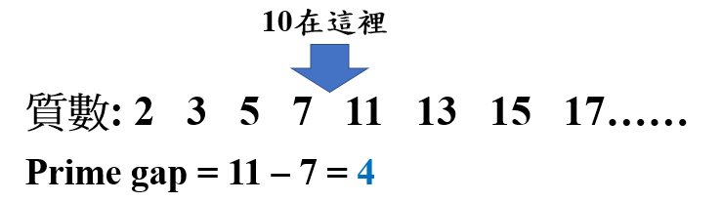

輸入: 11
輸出:0

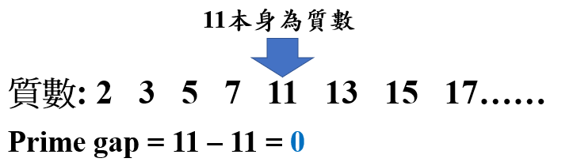

解法：
紀錄2~1299709每個數是否為質數
(1)從輸入往上找 ≧ 輸入的質數
(2)從輸入往下找 ≦ 輸入的質數
(3)兩質數相減即為Prime Gap
解法範例：
輸入:27
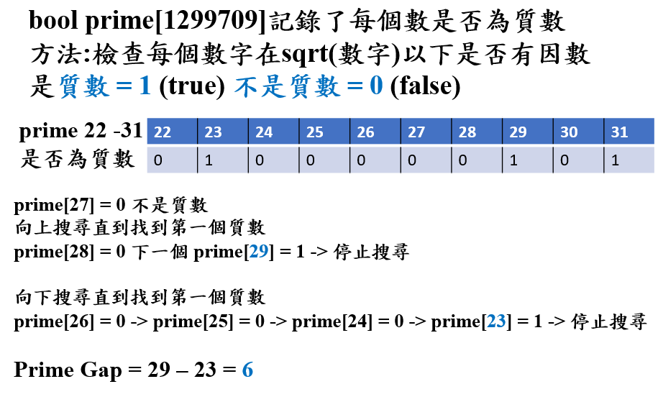

討論：
無
程式：
#include <iostream>
#include <math.h>
using namespace std;
const int maxprime = 1299709;
bool prime[1299709];

void get_prime(){ //紀錄2~1299709每個數是否為質數
int i, num, check, notprime = 0;
for(num = 2; num <= maxprime; num++){
notprime = 0;
check = sqrt(num);
for(i = 2; i <= check; i++){
if((num % i)== 0){
notprime = 1;
break;
}
}
if(notprime == 0)
prime[num] = true;
}
}

int main() {
int i, num, high, low;
get_prime();
while(cin >> num){
if(num == 0)
break;
if(prime[num] == 1) //輸入為1,直接輸出0
cout << "0" << endl;
else{
high = num;
low = num;
while(prime[high] == 0){ //往上找質數
high++;
}
while(prime[low] == 0){ //往下找質數
low--;
}
cout <<high - low << endl; //印出
}
}
return 0;
}

